Полимерные электролиты для литиевых аккумуляторов на основе (мет)акрилатов
Каримова М.О.^{1,2}, Воропаева Д.Ю.¹
Аспирант 2-й год обучения
¹Лаборатория ионики функциональных материалов ИОНХ РАН
²Национальный исследовательский институт ВШЭ, Москва, Россия
E-mail: karimova.m.o.hse.ru
Разработка полимерных электролитов с униполярной проводимостью по катионам лития является перспективным направлением повышения безопасности и энергоэффективности литиевых аккумуляторов. В настоящей работе представлены результаты синтеза и комплексного исследования новых гель-полимерных электролитов на основе (мет)акрилатных мономеров, обеспечивающих селективный транспорт ионов Li⁺. Формирование полимерной матрицы осуществляли методом термически инициируемой радикальной полимеризации многокомпонентной композиции, подобранной для достижения оптимального баланса между ионной проводимостью и механической стабильностью. Исходная рецептура включала функциональные мономеры: 10 мас. % 2-(диэтиламино)этилметакрилата, 20 мас. % калиевой соли 3-сульфопропилметакрилата (в качестве проводящего компонента), 20 мас. % сшивающего агента — три(пропиленгликоль)диакрилата, а также армирующий полимер — поливинилиденфторид (ПВДФ). Все компоненты предварительно очищали от ингибитора полимеризации и растворяли в N,N-диметилформамиде до получения гомогенной дисперсии с общей концентрацией сухих веществ 5 мас. %. Полимеризацию проводили в вакууме (остаточное давление –0,9 бар) при 70 °C с использованием бензоилпероксида в качестве инициатора.
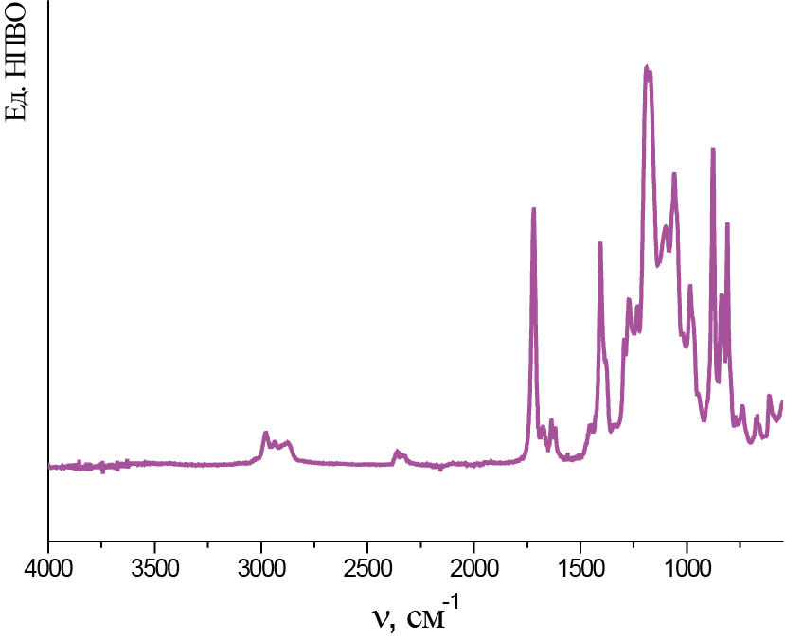
Рис 1. ИК спектр полученной мембраны
Состав и структура синтезированных полимерных мембран подтверждены методом ИК-спектроскопии (спектрометр Nicolet iS5, приставка НПВО с алмазным кристаллом, диапазон 500–4000 см⁻¹). В ИК-спектрах идентифицированы характеристические полосы поглощения, соответствующие валентным колебаниям C–H (3050–2730 см⁻¹), карбонильной группы C=O (1724 см⁻¹), скелетным колебаниям C–C (1450–1375 см⁻¹), асимметричным и симметричным колебаниям CF₂ (1260–1100 см⁻¹), а также симметричным колебаниям сульфогруппы SO₃⁻ (1020 см⁻¹), что свидетельствует о наличии всех целевых фрагментов в полимерной сети. Показано, что гель-полимерный электролит, содержащий 1 М LiPF₆ в карбонатном растворителе, обладает высокой ионной проводимостью (1 мСм/см), числом переноса лития >0.4 и обеспечивает стабильную работу симметричной ячейки Li|Li в течение длительного времени. Достигнутые электрохимические характеристики (удельная емкость 145 мАч/г при 0.1С) ячейки LiFePO4|Li с разработанным электролитом свидетельствуют о перспективности использования данных материалов в литиевых аккумуляторах.

